基于AI技术的媒资内容管理平台
自动编目软件功能定制开发
需求书

2017年11月

文档信息
产品名称 | 项目需求确认书
产品负责人 | 徐志亮
负责人联系方式 | 22005899-51472

目 录

1. 简介 4
2. 软件开发需求 4
2.1、需求概述 4
2.1.1、视频抽帧服务 5
2.1.2、音频提取服务 5
2.1.3、图片预处理服务 5
2.1.4、语音识别服务 5
2.1.5、字幕识别服务 6
2.1.6、Demo版制作 6
2.2、系统业务流程 6
2.3、系统架构设计 7
3. 用户角色流程分析 8
3.1、任务发起者角色 8
3.2、编目校验角色 8
3.3、用户组管理员 8
3.4、系统管理员角色 9
4. 接口需求 9
4.1媒资网对接需求 9
5. 服务器需求分析 9
6. 数据库存储需求分析 10
7. 网络需求分析 11
8. 其他需求 12
9.1性能需求 12
9.2服务器配置需求 12
9.3服务器环境配置 12
9.4测试需求 13
9.5运维保障需求 13

简介

项目背景
随着计算机自动化技术的发展，语音识别、字幕识别、场景分割等技术已经日趋成熟，智能语义分析、智能素材关联、人脸识别技术也在迅速发展，日本NHK等发达国家已实际应用。SMG的自动编目可从语音识别和字幕识别入手，以新闻、戏曲类节目为切人点，在节目素材入库媒资时将语音和字幕自动进行文字化，减少编目人员工作量。之后，以自动场景分割技术为基础，结合智能语义分析，逐步对节目和素材实现全自动的标引，提高整个媒资编目的自动化率，降低媒资运营的人工成本。

软件开发需求

2.1、需求概述
随着计算机自动化技术的发展，语音识别、字幕识别、场景分割等技术已经日趋成熟，智能语义分析、智能素材关联、人脸识别技术也在迅速发展，日本NHK等发达国家已实际应用。SMG的自动编目可从语音识别和字幕识别入手，以新闻、戏曲类节目为切人点，在节目素材入库媒资时将语音和字幕自动进行文字化，减少编目人员工作量。
该项目的目标是通过语音识别、字幕识别等技术手段，对媒资系统中的视频进行文字内容和关键词的提取，提取后的内容和关键词按照视频名称和视频时间信息进行存储，最终为用户提供文字内容和关键词的检索服务。

2.1.1、视频抽帧服务
视频的分辨率和码率范围2类：
序号 | 视频分辨率 | 码率 | 备注
1 | 720*576 | 1.5M
2 | 1280*720 | 1.5M
目前针对视频OCR识别的时长分析如下（按照每个进程估算）：
字幕识别用时估算（1小时视频）
1920*1080 | 1280*720 | 720*576 | 640*480 | 480*360 | 352*288
1.3小时 | 1小时 | 0.3小时 | 0.25小时 | 0.20小时 | 0.20小时

2.1.2、音频提取服务
视频提取音频，从视频文件中提取音频文件。

2.1.3、图片预处理服务
视频提取图片，从视频文件中提取图片文件，按照每秒提取图片处理，因为考虑到很多图片会重复，如果提取频率太高，就会导致很多图片识别的内容都是重复的，所以造成了识别资源的浪费。如果提取频率太低，就会导致有些有用信息没有识别到，导致识别率的降低。按照电视走马灯的速度，目前测试的结果，每秒1帧是比较合理的。

2.1.4、语音识别服务
自动识别音、视频（包括主流格式高、低码格式）中的语音，并将其识别为文本内容，并在页面中展示。
语音识别的结果按照时间的顺序（入点时间，出点时间）在每个视频素材的详情页进行展示，具体见后面的UE设计。

2.1.5、字幕识别服务
1、场景分割
针对把相似的镜头划分到一个场景中，形成一组语义相关、时间相近的镜头集合，记录该场景入、出点。OCR识别根据这个时间点进行识别切分。场景分割识别，是对一个视频进行场景分割，确定每个场景的入场时间和出场时间。
2、识别
- 自动提取视频（包括主流高、低码格式）中的字幕，并将其识别为文本内容，并页面中展示。（原需求“并将其识别为文本记录在相应的编目字段中”）
- 记录字幕出现的时间点，将字幕与视频入点相关联，实现在检索选中某条字幕后自动从该入点播放。

2.1.6、Demo版制作
在项目正式开始之前，需向客户展示软件大致功能以及识别效果，于是制作Demo版。Demo版主要向客户展示了不同类型视频的语音识别效果和OCR识别效果。其中，运用到了简单的视频抽帧服务、音频提取服务、语音识别服务和字幕识别服务。

2.2、系统业务流程
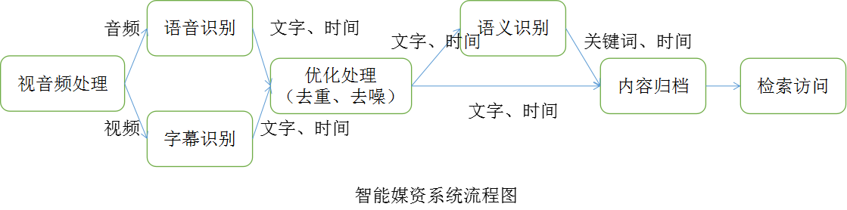
视音频处理流程：针对高标清视频内容进行视音频处理的流程，对视频进行音频提取，关键帧图片提取，对一个长视频进行分镜头的划分处理等流程，为下一步的语音识别和字幕识别做预处理工作。
语音识别：提取后的音频，进行语音识别处理，主要是对音频进行文字转化，语音内容可以根据节目类型进行分类识别，新闻，纪录片，访谈，体育，娱乐等节目类型进行语音识别。
字幕识别：针对提取的关键帧图片进行字幕识别，识别文字和对应的时间信息。
优化处理（去重、去噪）：对于识别后的文字内容进行去重合去干扰，去除错误的识别内容，减少后续语义识别的干扰，提高后续检索的效率。
内容归档：按照视频信息、把识别后的内容和关键词，时间信息，按照一定规则进行归档存储，为后续的检索提供数据检索来源。
检索访问：提供专门的智能媒资系统检索页面访问，为用户提供全文搜索和关键词搜索，普通搜索和高级搜索功能。根据搜索条件检索到的视频内容按照列表展示，用户可以搜索结果查看搜索结果内容。

2.3、系统架构设计

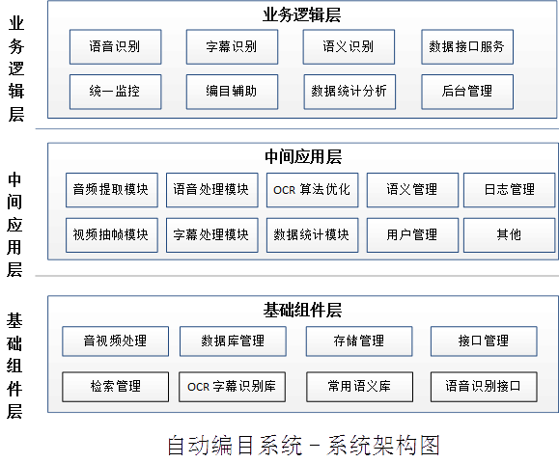

智能媒资自动编目系统分别由基础组件层、中间应用层、业务逻辑层构成。基础组件层提供音视频处理、数据库管理、存储管理、接口管理、检索管理、OCR字幕识别库、语音识别接口组成。中间应用层有音频提取模块、视频抽帧模块、语音处理模块、字幕处理模块、OCR算法优化、数据统计模块、用户管理、日志管理等模块。业务逻辑层由语音识别、字幕识别、数据接口服务、统一监控、编目辅助、数据统计分析和后台管理等模块构成。

用户角色流程分析

3.1、任务发起者角色
- 筛选页面流程
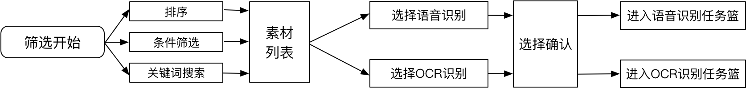
- 任务发起流程
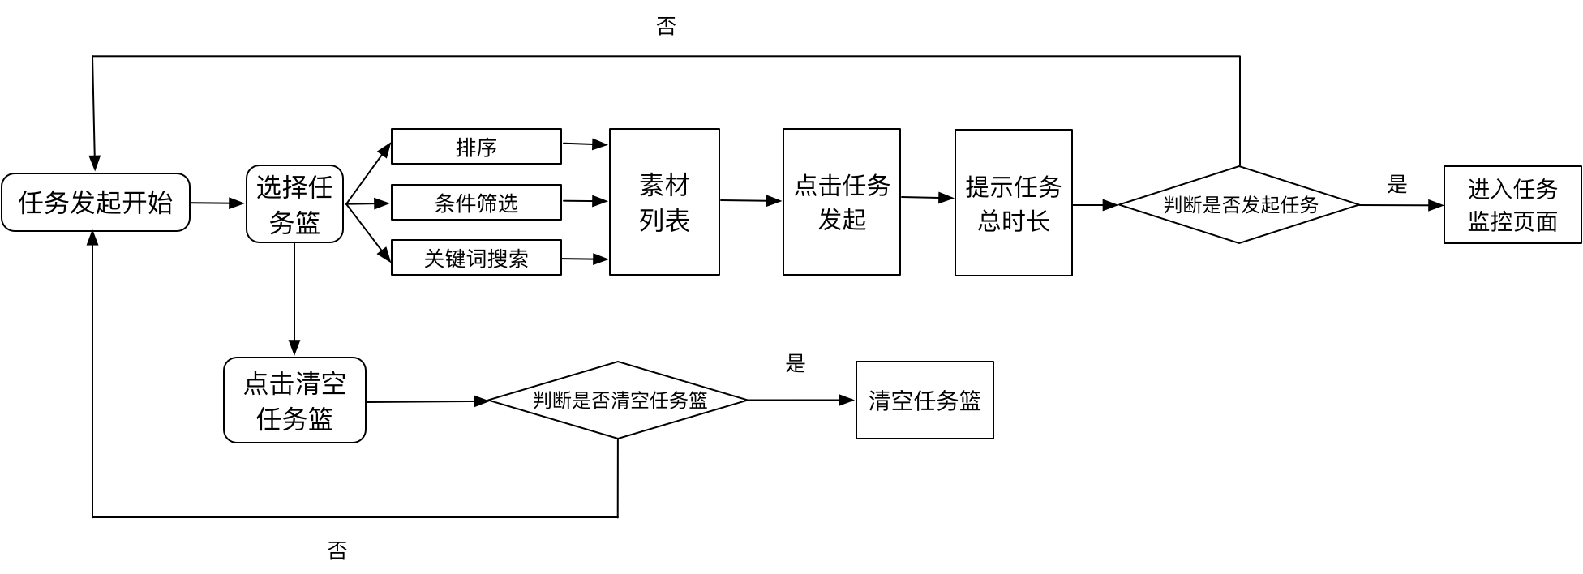

3.2、编目校验角色
编目校验角色

3.3、用户组管理员
频道管理可以发起任务流程，可以编目校正，可以查看统计图文数据。频道管理员可以维护语义库。

3.4、系统管理员角色
后台配置页面：
- 用户组和维护；
- 语义库维护；
分类型（如国家领导人，国内城市名称等）
- 日志查询；
序号 用户名 登入登出时间 操作

性能需求
首页打开速度 3s 以下，web 登陆速度 5s以下；
在系统中执行的操作，95%的都必须在 5秒钟内响应；
表单提交成功率达到99%以上；
支持100 个并发用户访问，最少支持 1000个在线用户

